Středisko volného času KORUNKA,
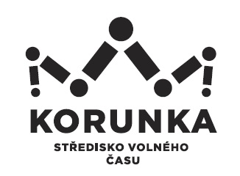
Ostrava – Mariánské Hory, příspěvková organizace
Korunní 49, 709 12 Ostrava Mariánské Hory

Sintaka Direct s.r.o.
Poděbradova 1833/99
702 00 Ostrava

IČ: 017 02 327

V Ostravě dne: 7. 6. 2018
Objednávka č.: 42/2018
Číslo jednací: SVCKO/ /2018/SEPK

Objednáváme u Vás zhotovení a dodání nábytku:
- středisko Korunní
recepce – atyp skříňka (akát) 1 ks
kancelář – skříň šatní (calvados) 1 ks, dvířka pro spodní skříň 3 ks
- středisko turistiky
atyp šatní skříňka (buk) 1ks

Cena včetně montáže, dopravy a vynášky 22.964,- Kč vč. DPH
dle cenové nabídky ze dne 1.6.2018 – viz příloha.

Kontaktní osoba: p. Nitková

Potvrzenou objednávku prosím přiložte k faktuře.

Bankovní spojení: Podpis a razítko:

DIČ: CZ75080508 (neplátce DPH)
IČ: 75080508

PŘI FAKTURACI UVÁDĚJTE VŽDY ČÍSLO OBJEDNÁVKY
Fakturu zasílejte na adresu: Středisko volného času Korunka, Korunní 49,
709 12 Ostrava – Mariánské Hory

